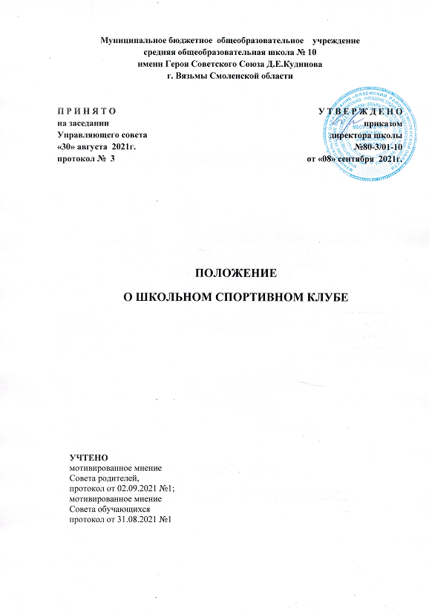

**Общие положения.**

1.1. Школьный спортивный клуб (далее Клуб) – добровольное общественное объединение, способствующее развитию физической культуры и спорта в школе.

1.2. Целью школьного спортивного клуба является привлечение обучающихся школы к систематическим занятиям физической культурой и спортом, развитие в школе традиционных и наиболее популярных видов спорта, пропаганда здорового образа жизни.

1.3. Деятельность Клуба курирует заместитель директора школы по учебно-воспитательной работе.

1.4. В своей деятельности Клуб руководствуется Конституцией РФ, Федеральным законом от 29.12.2012 г. № 273-ФЗ «Об образовании в Российской Федерации», Федеральным законом от 04.12.2007 г. № 329-ФЗ «О физической культуре и спорте в Российской Федерации», Письмом Министерства образования и науки РФ и Министерства спорта, туризма и молодежной политики РФ от 10.08.2011 г. № МД-1077/19, НП-02-07/4568 «О методических рекомендациях по созданию и организации деятельности школьных спортивных клубов», Приказом Министерства просвещения России от 23.03.2020 № 117 «Об утверждении порядка осуществления деятельности школьных спортивных клубов», а также настоящим Положением.

1.5. Для реализации целей, задач и функций деятельности Клуб взаимодействует с образовательными организациями, учреждениями физической культуры и спорта, общественными организациями.

**2. Задачи клуба**

2.1. Задачами деятельности Клуба являются:

2.1.1. Разработка предложений по развитию физической культуры и спорта в Школе в рамках учебной и внеурочной деятельности.

2.1.2. Вовлечение обучающихся в систематические занятия физической культурой и спортом, формирование у них мотивации и устойчивого интереса к укреплению здоровья.

2.1.3. Организация физкультурно-спортивной работы Школе во внеурочное время.

2.1.4. Активизация физкультурно-спортивной работы и участие всех обучающихся и иных участников образовательного процесса в спортивной жизни Клуба.

2.1.5. Укрепление здоровья и физическое совершенствование участников образовательного процесса на основе систематически организованных массовых спортивно-оздоровительных мероприятий.

2.1.6. Воспитание у обучающихся общественной активности и трудолюбия, самодеятельности и организаторских способностей.

2.1.7. Профилактика таких асоциальных проявлений в подростковой среде как наркомания, курение, алкоголизм, выработка потребности в здоровом образе жизни.

**3. Направления деятельности Клуба**

Основными направлениями деятельности школьного спортивного клуба являются:

 3.1. Проведение внутришкольных спортивных соревнований (товарищеских встреч между классами, спортивными командами, школами);

 3.2. Организация спортивно-массовой работы с детьми младшего школьного возраста;

 3.3. Награждение грамотами, дипломами лучших спортсменов, команд – победителей в школьных соревнованиях по видам спорта;

 3.4. Пропаганда физической культуры и спорта в школе;

 3.5. Участие учащихся в Днях здоровья, спортивных конкурсах и реализации проектов различного уровня;

 3.6. Информационное обеспечение спортивной жизни школы через сменные информационные стенды, средства массовой информации и т.д.

**4. Организация работы Клуба**

4.1. Общее руководство по организации и созданию школьного спортивного клуба осуществляет заместитель по воспитательной работе.

 4.2. Членами школьного спортивного клуба могут быть учащиеся 8-11 классов, педагогические работники школы.

 4.3. Председатель школьного спортивного клуба избирается из состава членов Клуба.

**5. Планирование работы Клуба**

 В план работы Клуба включаются следующие разделы:

 5.1. Организация работы по физическому воспитанию учащихся 1-11-х классов, школы;

5.2. Физкультурно-оздоровительная и спортивно-массовая работа;

 5.3. Совместная работа с общешкольным родительским комитетом и родительскими комитетами 1-11 классов, Советом учреждения.

**6. Учет работы и отчетность спортивного** **Клуба**

В спортивном клубе школы ведется следующая документация:

6.1. Календарь спортивно-массовых мероприятий на учебный год;

6.2. План работы на учебный год;

6.3. Дневник спортивных достижений и книга рекордов учащихся школы.

**7. Реорганизация и ликвидация клуба**

7.1. Реорганизация и прекращение деятельности Клуба производятся в соответствии с решением директора Школы, оформленным приказом.